**PSA制氮机在葡萄酒行业的应用**

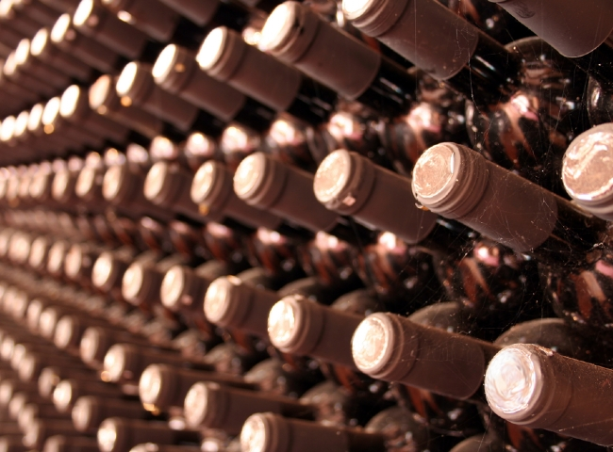

在酿酒过程中，保护葡萄酒不与氧气接触是至关重要的。氧气的存在会促进酵母和细菌的生长，从而导致变质并改变最终产品的质量。对于装瓶的葡萄酒行业，氮气可以帮助增加葡萄酒的寿命并减少腐败。氮气将有助于保存风味，并大大改善保质期。它是帮助缓解因氧气的存在而引起的问题的一个重要工具，并且由于它的经济性和惰性，已经成为首选技术。